II. ЭЛЕМЕНТЫ МАТЕРИАЛОВЕДЕНИЯ
ТЕСТ
1. Определить вид переплетения ткани:
а) саржевое;
б) полотняное;
в)атласное;
г) креповое;
д) меланжевое. 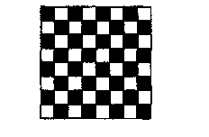
Ответ: б.

2. К механическим свойствам ткани относятся:
а) прочность;
б) сминаемость;
в) пылеемкость;
г) осыпаемость;
д) скольжение;
е) драпируемость.
Ответ: а; б; д; е.

3. Распределите правильную последовательность отделки ткани:
а) заключительная отделка;
б) крашение;
в) печатание;
г)предварительная отделка.
[

4.Восстановите последовательность обработки волокон:_____
[с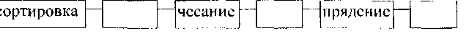
Ответ: сортировка —► рыхление —► чесание —> выравнивание —*■
прядение —>■ ткачество

5. Определите цель отделки ткани:
а) улучшение гигиенических свойств;
б) улучшение свойств ткани;
в) увеличение объема ткани;
г) придание товарного вида;
д) определение назначения ткани.
Ответ: б; г.

6. Определите последовательность предварительной отделки ткани
а) расшлихтовка;
б) беление;
в) мерсеризация;
г) опаливание;
д) отваривание;
е)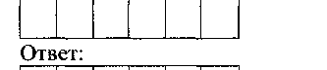ворсование._______
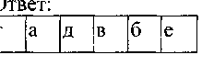

7. Печатание - это
а) поглощение из раствора красящего вещества;
б) процесс нанесения цветного рисунка красителями;
в) создание на поверхности ткани ворса;
г) удаление с поверхности выступающих кончиков волокон.
Ответ: б.

8.Определите последовательность заключительной отделки ткани:
а) аппретирование;
б)каландрование;
в) ширение;
г) специальная обработка ткани.
Ответ:
а | в | б | г

9. Определить ткани по способу отделки:
а)суровая;
б) ворсовая;
в) гофрированная;
г) отбеленная;
д) гладкокрашеная;
е) опаленая;
ж) набивная;
з) пестротканая;
и)задрапированная.
Ответ: а; г; д; ж; з.

10. Нить основы определяет
а) ширину ткани;
б) кромку ткани;
в) длину ткани;
Ответ: в.

11 Назначение кромки:
а) определяет длину ткани;
б) предохраняет ткань от растяжения;
в) предохраняет края ткани от осыпания;
г) определяет ширину ткани.
Ответ: в.
12 Вид лицевой и изнаночной сторон зависит от
а) отделки;
б) назначения ткани;
в) от вида волокон;
г) способа изготовления ткани;
д) вида переплетения нитей.
Ответ: а; г; д.

13. Определите первичную обработку льна
а) чесание;
б) сушка;
в) мочение;
г) трепание
-Ответ:
в б г а

14 Определите последовательность обработки шерсти
а) сушка горячим воздухом;
б) разрыхление;
в) очищение;
г) сортировка по качеству; 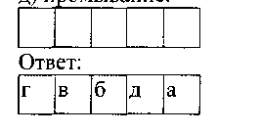

15. Натуральный шелк получают
а) из отходов хлопчатника;
б) из кокона тутового шелкопряда;
в) из нефти;
г) из газа и угля.
Ответ: б.

16. Сырьем для синтетических волокон служат
а) целлюлоза из древесины;
б) отходы шерсти;
в) уголь, нефть, газ;
г) отходы угольного производства.
Ответ: в.

17. Технологические свойства ткани это
а) гигроскопичность;
б) растяжение;
в) осыпаемость;
г) воздухопроницаемость;
д)усадка.
Ответ: б; в; д.

18 Искусственные ткани обладают:
а) легкостью;
б) высокой прочностью;
в) мягкостью;
г) драпируемостью;
д) упругостью.
Ответ: б; г.

